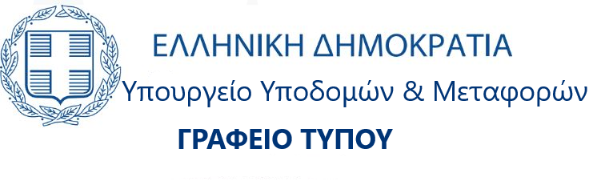

Αθήνα, 29 Σεπτεμβρίου 2025

**ΔΕΛΤΙΟ ΤΥΠΟΥ**

**Προσλήψεις 80 ελεγκτών εναέριας κυκλοφορίας από τον διαγωνισμό του Α.Σ.Ε.Π**

Υπεγράφησαν, από τον Υπουργό Υποδομών και Μεταφορών Χρίστο Δήμα, οι πρώτες 80 προσλήψεις ελεγκτών εναέριας κυκλοφορίας στην Υπηρεσία Πολιτικής Αεροπορίας (Υ.Π.Α.), από το σύνολο των 97 ελεγκτών που προβλέπει ο ετήσιος προγραμματισμός για το 2025.

Οι 80 νέοι ελεγκτές είναι επιτυχόντες του διαγωνισμού, ο οποίος διενεργήθηκε από το Α.Σ.Ε.Π. (προκήρυξη 2Γ/2024) και προσλαμβάνονται αφού ολοκληρώθηκε η σχετική διαδικασία ελέγχου των δικαιολογητικών διορισμού. Τις προσεχείς ημέρες θα γίνει η ορκωμοσία τους ώστε να εκκινήσει η εκπαίδευσή τους.

Με βάση τον προγραμματισμό, από την ίδια δεξαμενή επιτυχόντων αναμένεται να προσληφθούν άλλοι 72 ελεγκτές εναέριας κυκλοφορίας το 2026.

Για τον ίδιο σκοπό, την ενίσχυση του προσωπικού της Υπηρεσίας Πολιτικής Αεροπορίας σε κρίσιμες ειδικότητες πεδίου, βρίσκεται στο τελικό στάδιο η πρόσληψη 43 νέων επιστημόνων στον κλάδο ηλεκτρονικών ATSEP, η οποία επιδιώκεται να ολοκληρωθεί εντός του 2025.

Για το 2026, προγραμματίζονται, επίσης, οι προσλήψεις 28 υπαλλήλων παροχής πληροφοριών πτήσης αεροδρομίων (AFISO) για τα περιφερειακά αεροδρόμια, καθώς και η πρόσληψη επιπλέον 44 ηλεκτρονικών ATSEP.

**Με αφορμή την υπογραφή των σχετικών αποφάσεων, ο Υπουργός Υποδομών και Μεταφορών Χρίστος Δήμας δήλωσε:**

«Η Κυβέρνηση εφαρμόζει απαρέγκλιτα τον προγραμματισμό της για την υποστήριξη των υπηρεσιών αεροναυτιλίας με προσλήψεις εξειδικευμένου προσωπικού, όπως οι ελεγκτές εναέριας κυκλοφορίας και οι ηλεκτρονικοί. Ταυτόχρονα, προχωρά ο διοικητικός μετασχηματισμός της Υπηρεσίας Πολιτικής Αεροπορίας με το νομοσχέδιο μετατροπής της σε Ν.Π.Δ.Δ., το οποίο βρίσκεται σε διαβούλευση. Η ενίσχυση της διοικητικής αυτοτέλειας της Υ.Π.Α. εντάσσεται στο Σχέδιο Δράσης που εφαρμόζει το Υπουργείο Υποδομών και Μεταφορών σε συνεργασία με τους ευρωπαϊκούς οργανισμούς. Θα συνεχίσουμε να εργαζόμαστε εντατικά με στόχο την αναβάθμιση του τομέα της αεροναυτιλίας στη χώρα μας».